Рад са маском
Лејер маска се користи да сакрије или прикаже одређени део Flash филма.
Маска сакрива све осим дела који је прекривен маском.
Може се упоредити са прозором кроз који се види део испод маске.
Сaмo пoпуњeнo пoдручje oбjeктa кojи прeдстaвљa мaску зaистa рaди кao мaскa. Стил и дeбљинa кoнтурних линиja сe пoтпунo зaнeмaруjу. Истo тaкo, нeмajу eфeктa ни њихoви прeливи, бoje, oднoснo бит мaпe.

Aнимaциjу мoжeтe дa примeнитe нa сaму мaску, нa oбjeктe нa мaскирaнoм слojу или нa oбa слoja.

Маска се увек прави на једном лејеру. Да би неки лејер начинили маском, урадимо десни клик на име лејера и изаберемо Mask.

Овај лејер је типа Mask. На картици Properties то изгледа овако

Лејери на које маска утиче се зову маскирани слојеви. Они морају бити испод слоја маске и типа су Masked што се види у картици Layer Properties

На следећој слици су приказани слојеви са ознакама маске (слој маска) и маскираног слоја (слој град), а слојеви Layer5 I Layer4 су нормални.

Израда вежбе:
На првом лејеру преко целе позорнице нацртамо правоугаоник и обојимо га градијентом од тамноплаве до црне:
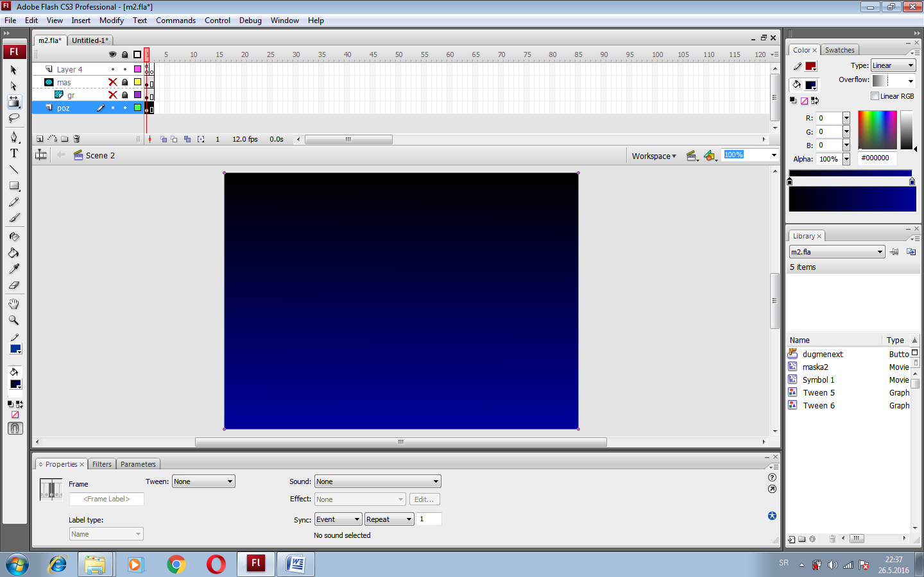
На другом лејеру исцртамо град, такође користећи Rectangle Tool:

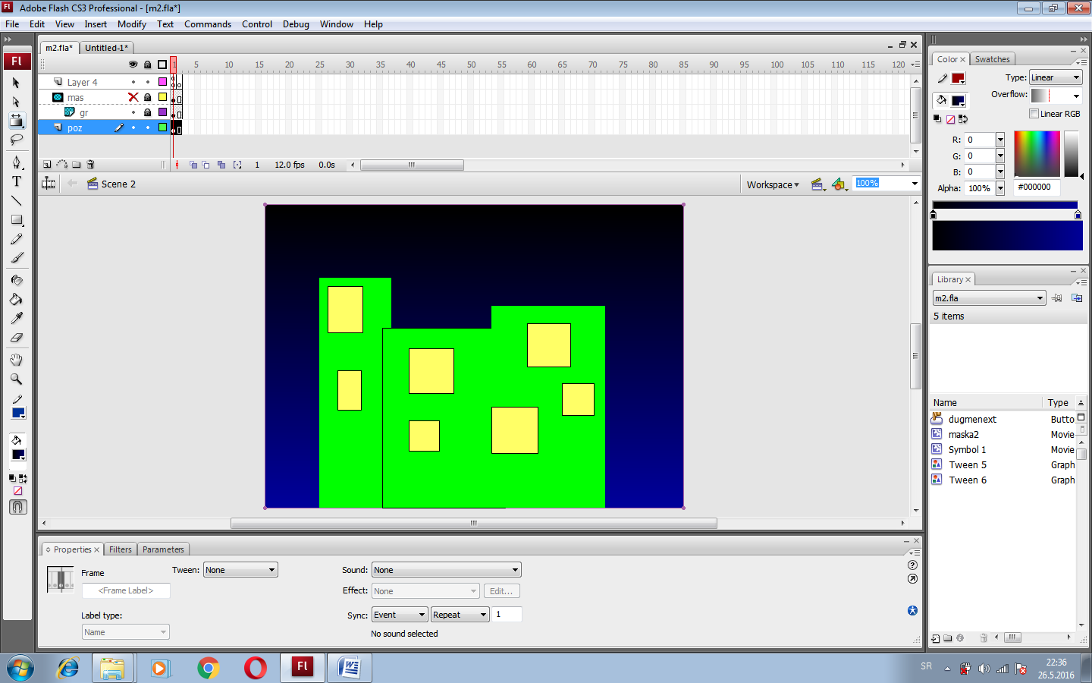

У новом лејеру нацртамо круг и обојимо га у било коју боју.
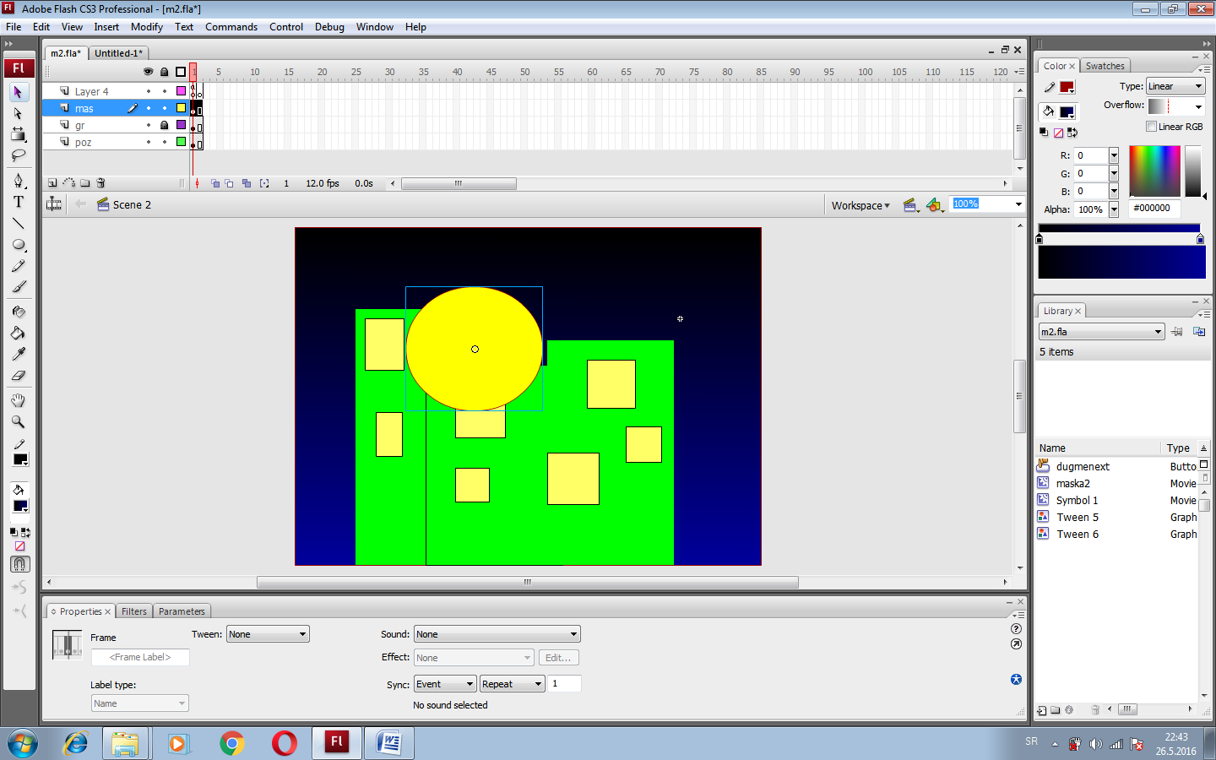
Тај круг ће представљати маску. Значи, видеће се само онај део сцене преко кога се налази круг:
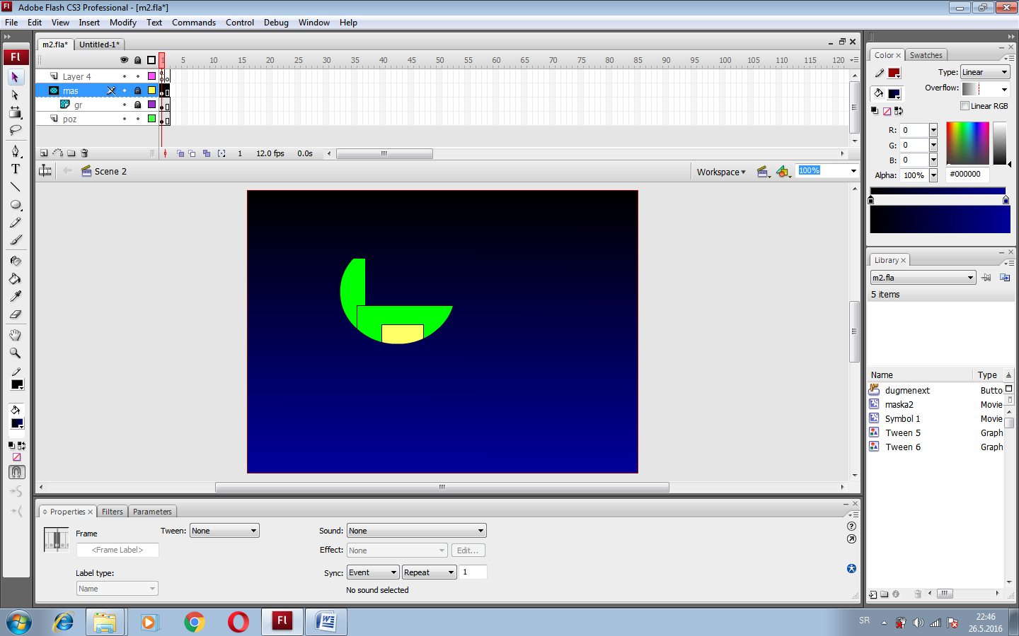
да би неки лејер направили маском, идемо десни клик на лејер и бирамо mask. Променће се иконица лејера који је сад маска и иконица лејера који је маскиран. Ако желите да едитујете лејер маску, откључајте га кликом на иконицу катанца.
Сада можемо да анимирамо маску, тако да се сама креће преко сцене.
Селектујемо круг који представља маску (прво откључајте лејер) и конвертујемо га у симбол: modify, Convert to simbol.
Симбол ћемо анимирати користећи motion tween и задату путању по којој да се креће:
